***Workshop A : Gestion du réseau d’assurance***

*Fascicule 4 : STP & PVST+*

*Mohamed hedi Bousbih*

*Baha eddine Bouzid*

*Yassin Chaabouni*

*Sirine Rebai*

*“PING”*

**Contexte**

Afin de garantir la haute disponibilité de la **zone C,** la société STAR a décidé de mettre en place un réseau redondant. La redondance augmente la disponibilité des périphériques dans la topologie du réseau en protégeant le réseau contre un point unique de défaillance. La redondance dans un réseau commuté est assurée grâce à l'utilisation de divers commutateurs ou de plusieurs liaisons entre commutateurs ou les deux à la fois. Lorsque la redondance physique est introduite dans une conception réseau, des boucles et des trames dupliquées peuvent se produire.

Vous, en tant qu’administrateur du réseau de la société, devez proposer les solutions possibles tout en respectant l’architecture du réseau déployé.

**Objectifs**

A la fin de cette manipulation, en répondant aux tâches demandées, vous serez capables de :

* Maitriser le protocole STP (Spanning Tree Protocol) et PVST+ comme mécanismes de prévention contre les boucles de couche 2.
* Observer la sélection du port racine en fonction du coût.
* Observer la sélection du port racine en fonction de la priorité.
* Configurer le pont racine et examiner la convergence PVST+

**Tâches à réaliser**

La quatrième partie du Workshop, vous exige les manipulations à faire sur **la zone C** pour accomplir les tâches suivantes :

* Observer le processus de sélection du protocole STP du pont racine.
* Observer le processus de sélection du port en fonction du coût et de la priorité.
* Configurer le pont racine principal et le pont racine secondaire.
* Configurer les ports de périphérie (Edge port) pour effectuer une transition immédiate vers un état de transfert.
* Empêcher les ports de périphérie (Edge port) de transférer les BDPU.

**Partie 1 : STP**

Vous souhaitez commencer par vérifier la configuration actuelle de votre instance spanning-tree dans la zone C.

1. Donnez la commande permettant de vérifier le pont racine du VLAN par défaut ?

Show spanning-tree

1. Quel commutateur est le pont racine ? ZC-switch1

Affichez le résultat obtenu sur le pont racine :

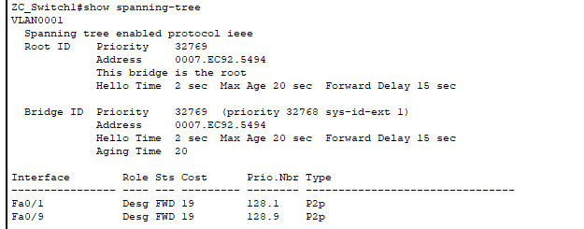

1. Pourquoi le mode Spanning-Tree sélectionne-t-il ce commutateur en tant que pont racine ?

Il s’agit de celui ayant la priorité la plus faible.si ils sont égaux on compare les adresse mac, c’est-à-dire l’adresse mac la plus faible.

1. Quels sont les ports racines sur chacun des commutateurs de la zone C ?

Switch2 FastEthernet0/1

Switch3 FastEthernet0/9

Switch4 FastEthernet0/2

Switch5 FastEthernet0/9

1. Pourquoi le mode Spanning-Tree sélectionne-t-il ces ports comme ports racines sur le commutateur ZC-Switch4 ? Justifiez avec un calcul.

Sélectionne les ports qui ont le cost le plus faible et le BID le plus faible

Selon le cout

Path 1 : 19 x 2 = 38

Path 2 : 19 x 3 = 57

Selon le BID

Ayant le même BID

Donc selon la priorité des ports

Comme f0/2 < f0/7 il prend f0/2

1. Quels sont les ports désignés sur chacun des commutateurs ?

Switch3 fa0/6

switch1 g0/2 fa0/9 fa0/1

switch2 fa0/9

switch 4 et 5 n'en pas de port désigné

1. Quels ports apparaissent-ils comme ports alternatifs actuellement bloqués ?

Switch 2 = fa0/2

Switch 3 =fa0/5 fa0/7 fa0/8

Switch 4= fa0/3 fa0/4 fa0/5 fa0/6 fa0/7 fa0/8

Switch 5= fa0/2 fa0/3 fa0/4 fa0/5 fa0/6 fa0/9

1. Pourquoi le mode Spanning-Tree sélectionne-t-il ces ports en tant que ports alternatifs (bloqués) ?

Le mode spanning-tre sélectionne ces ports en tant que ports alternatifs en éliminant les ports racines et désignes.

**Partie 2 : PVST+**

**Etape 1 : Configuration des VLANs**

Pour une meilleure utilisation des ressources, vous avez décidé de segmenter le réseau de la zone C en VLANs.

1. Configurez les VLANs suivants sur les commutateurs de la zone C :

|  |  |
| --- | --- |
| **VID** | **@IP** |
| 31 | 192.168.31.0/24 |
| 32 | 192.168.32.0/24 |

1. Configurez les liaisons inter-commutateurs dans le mode adéquat.
2. Affectez les terminaux aux VLANs appropriés selon les adresses IP déjà configurées sur les machines.
3. Assurez le routage Inter VLANs par sous-interfaces « router-on-a-stick ».
4. Vérifiez la connectivité Intra-VLAN et Inter-VLAN.

Affichez le résultat du ping entre ZC-PC2 et ZC-PC3 :

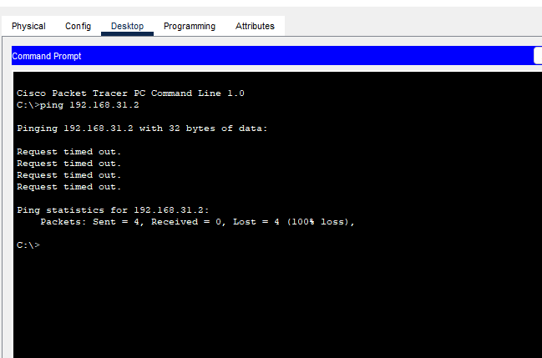

**Etape 2 : Examen de la convergence de PVST+**

1. Combien y a-t-il d’instance STP sur chaque commutateur ? 3
2. Donnez la priorité de chaque commutateur pour les VLANs 31 et 32 :

|  |  |  |
| --- | --- | --- |
| **VLAN** | **Nom Commutateur** | **Priorité** |
| 31 | Switch1 | 32799 |
| 31 | Switch 2 | // |
| 31 | Switch 3 | // |
| 31 | Switch 4 | 32799 |
| 31 | Switch 5 | 32799 |
| 32 | Switch 1 | 32800 |
| 32 | Switch 2 | // |
| 32 | Switch 3 | // |
| 32 | Switch 4 | 32800 |
| 32 | Switch 5 | 32800 |

1. Quel commutateur est le pont racine pour chaque VLAN ?

Vlan 31 Switch 1 est le pont racine

Vlan 32 Switch 1 est le pont racine

1. Pourquoi ce commutateur fait-il office de pont racine par défaut ?

Comme on ajoute le même id vlan pour chaque priorité donc la priorité minimale reste toujours la même d’où en utilise l’adresse mac la plus petite

Donc switch 1 reste toujours le pont racine

**Etape 3 : Configuration du pont racine primaire et secondaire**

1. Dans le but d’assurer un équilibrage des charges entre les ponts racines des VLANs 31 et 32, vous allez réaliser les tâches suivantes :
2. Choisissez un premier commutateur et configurez-le comme pont racine primaire pour le VLAN31. Donnez la commande correspondante :

Spanning-tree vlan 31 root primary

1. Choisissez un deuxième commutateur et configurez-le comme pont racine secondaire pour le VLAN31. Donnez la commande correspondante :

Spanning-tree vlan 31 root secondary

1. Choisissez un premier commutateur et configurez-le comme pont racine primaire pour le VLAN32. Donnez la commande correspondante :

Spanning-tree vlan 32 root primary

1. Choisissez un deuxième commutateur et configurez-le comme pont racine secondaire pour le VLAN32. Donnez la commande correspondante :

Spanning-tree vlan 32 root secondary

1. Quelle est la priorité du pont primaire pour le VLAN 31 ? 24607
2. Quelle est la priorité du pont secondaire pour le VLAN 31 ? 28703
3. Interprétez ces résultats.

On interprète que le switch dont on a désigné comme pont racine primaire, qu’il avait la priorité la plus basse .

**Etape 4 : Configuration des ports edge**

Vous souhaitez maintenant assurer une transition immédiate vers un état de transfert pour les ports adéquats.

1. Sur quels types de ports doit-on activer cette fonction ?

Les ports qui sont connecté avec les appareilles.

1. Donnez la commande prévue à cet effet.

Exemple : Interface .fa0/1

Spanning-tree portfast

Vous souhaitez maintenant empêcher le transfert des BPDU sur ces ports.

1. Sur quels types de ports doit-on activer cette fonction ?

Les ports auxquels on utilise PortFast , c’est-à-dire les ports auxquels les périphériques sont connectés

1. Donnez la commande prévue à cet effet.

Exemple : Interface .fa0/1

Spanning-tree bpduguard enable

***Bon travail***